Website powered by 
Hattrick Cup Linköping 2025
12 till 13 Apr 2025
Matcher för Virserums SGF, F 11 år
Matcher
Matchnr | Klass | Grupp | Datum | Tid |  | Lag |  | plan | Arena | Resultat
118 | F 11 år | Matcher | Sön 2025-04-13 | 13:30 | Virserums SGF   | - | 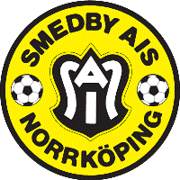  Smedby AIS:Svart | B3 | B-plan
126 | F 11 år | Matcher | Sön 2025-04-13 | 14:30 | Grebo IK   | - | Virserums SGF | B3 | B-plan
134 | F 11 år | Matcher | Sön 2025-04-13 | 15:30 | Virserums SGF | - | 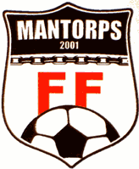  Mantorps FF | B3 | B-plan
142 | F 11 år | Matcher | Sön 2025-04-13 | 16:30 | Skäggetorps IF   | - | Virserums SGF | B3 | B-plan

